Разработка макета проекта
Шапка сайта
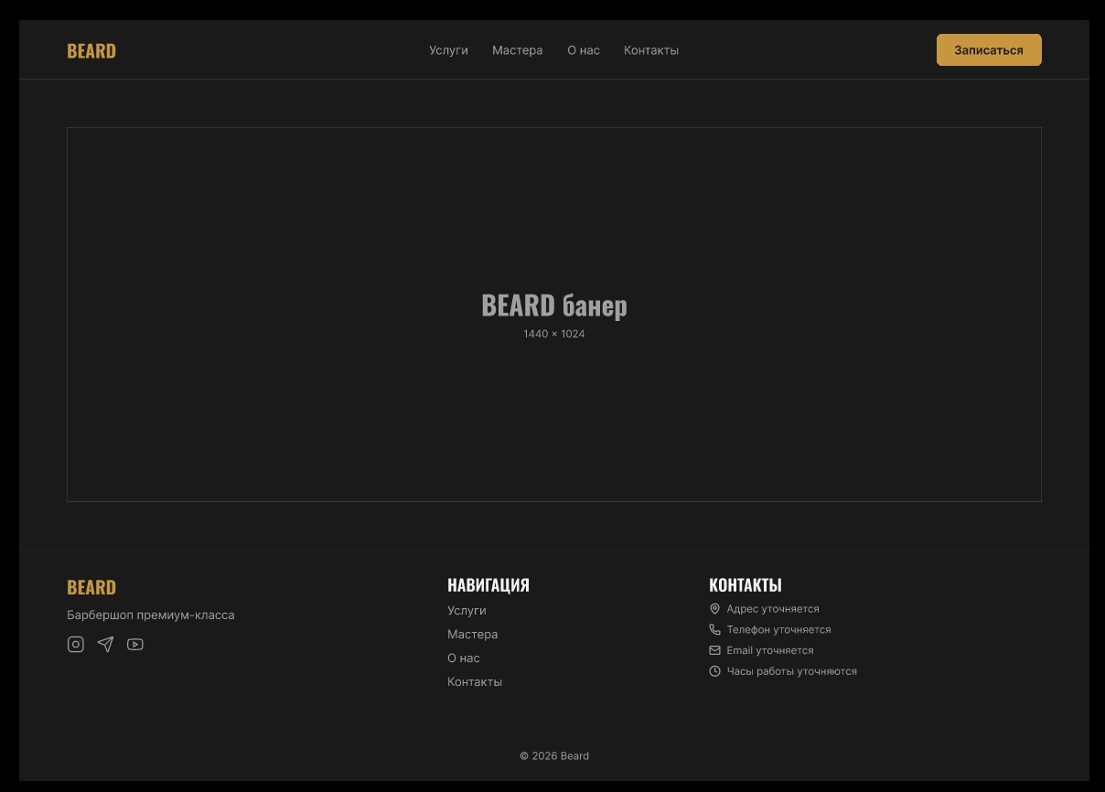
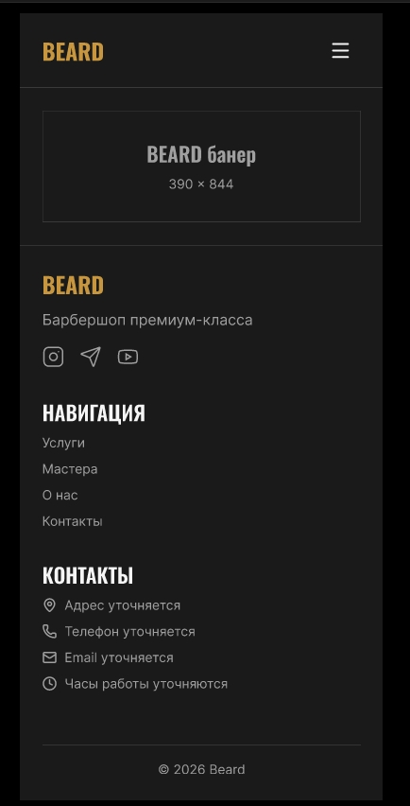

Дизайн система
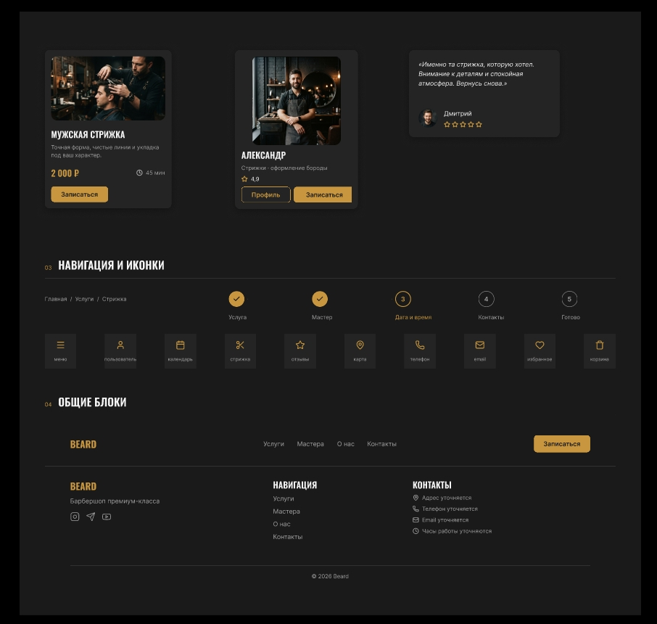

Дизайн макета «Главной страницы»
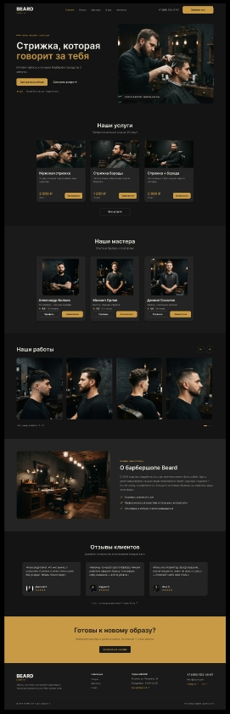

Дизайн макета страницы «Услуги»
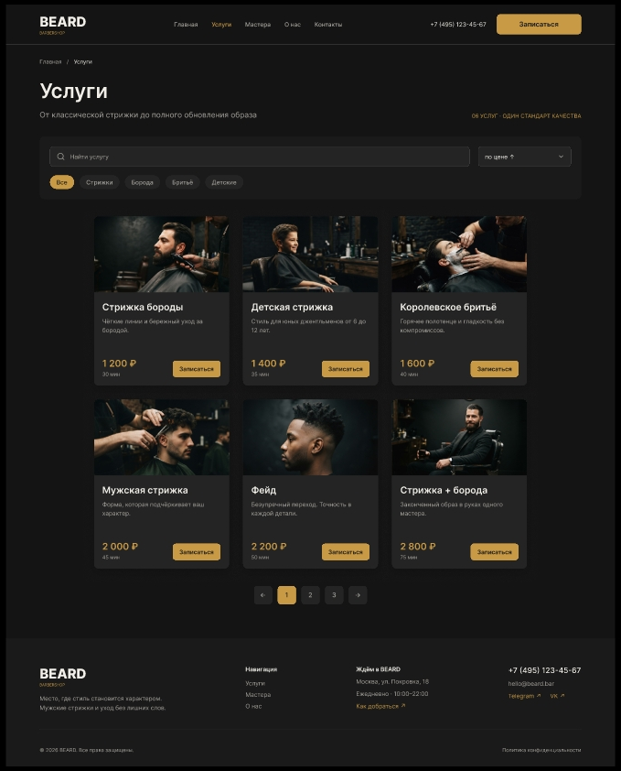

Страница отдельной услуги
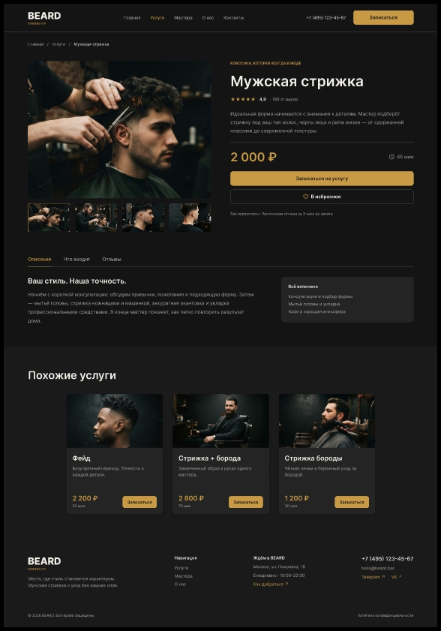

Дизайн макета страницы «Мастера»
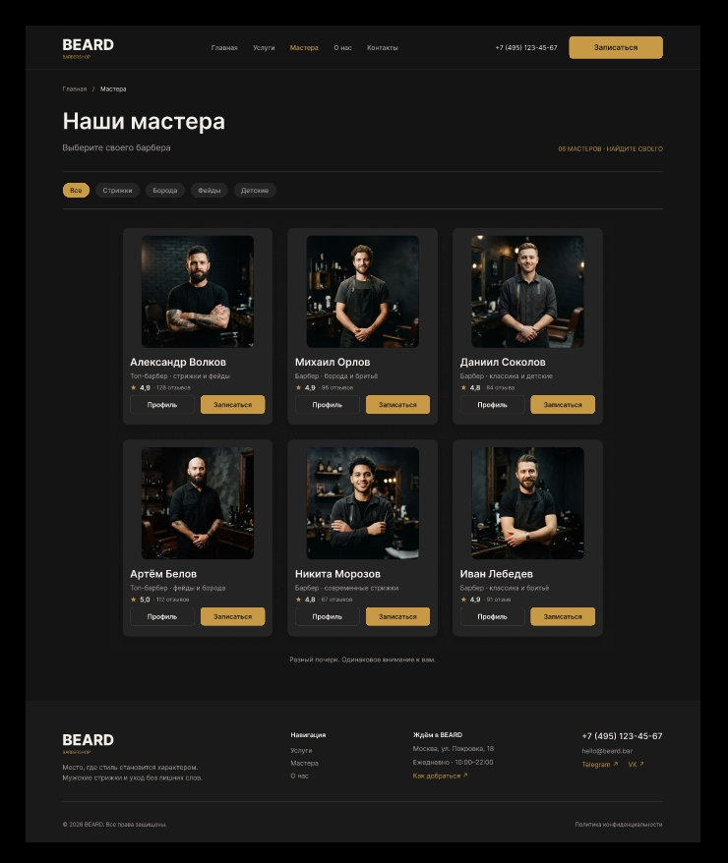

Страница онлайн-записи (первый шаг)
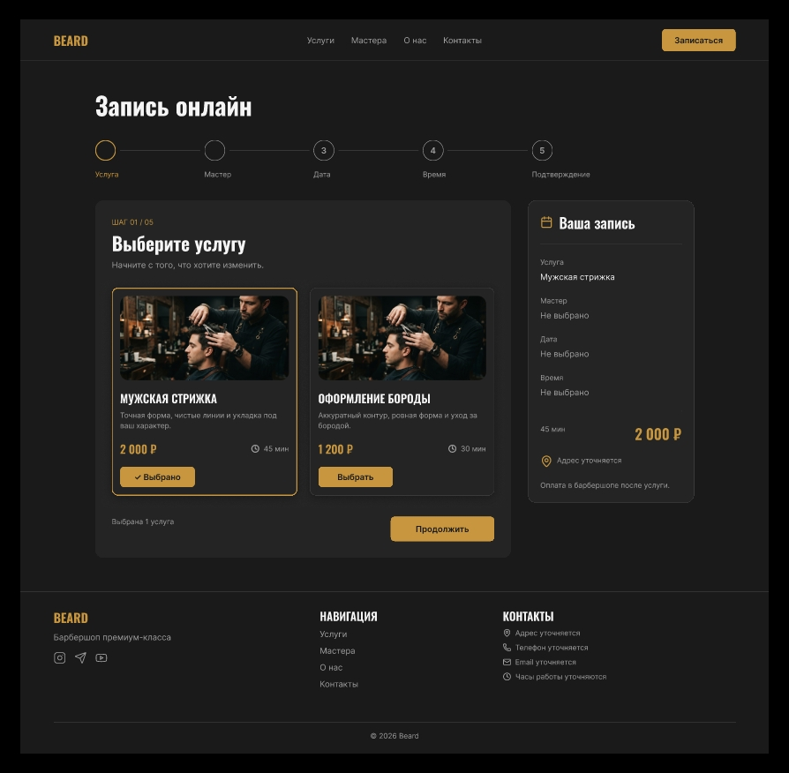

Страница онлайн-записи (второй шаг)
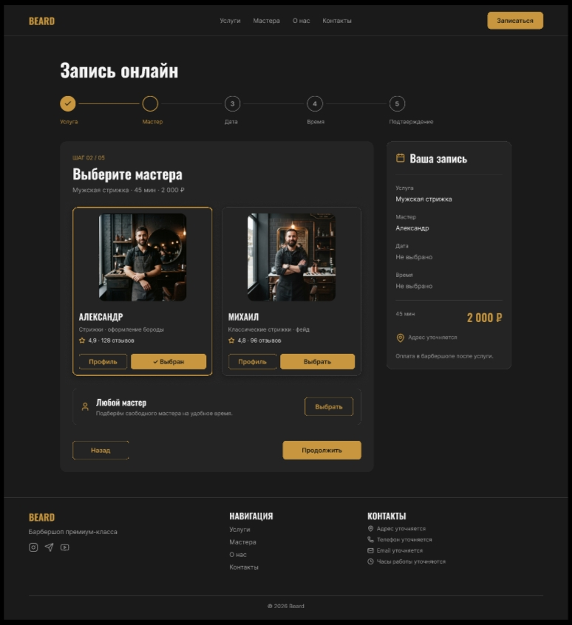

Страница онлайн-записи (третий шаг)
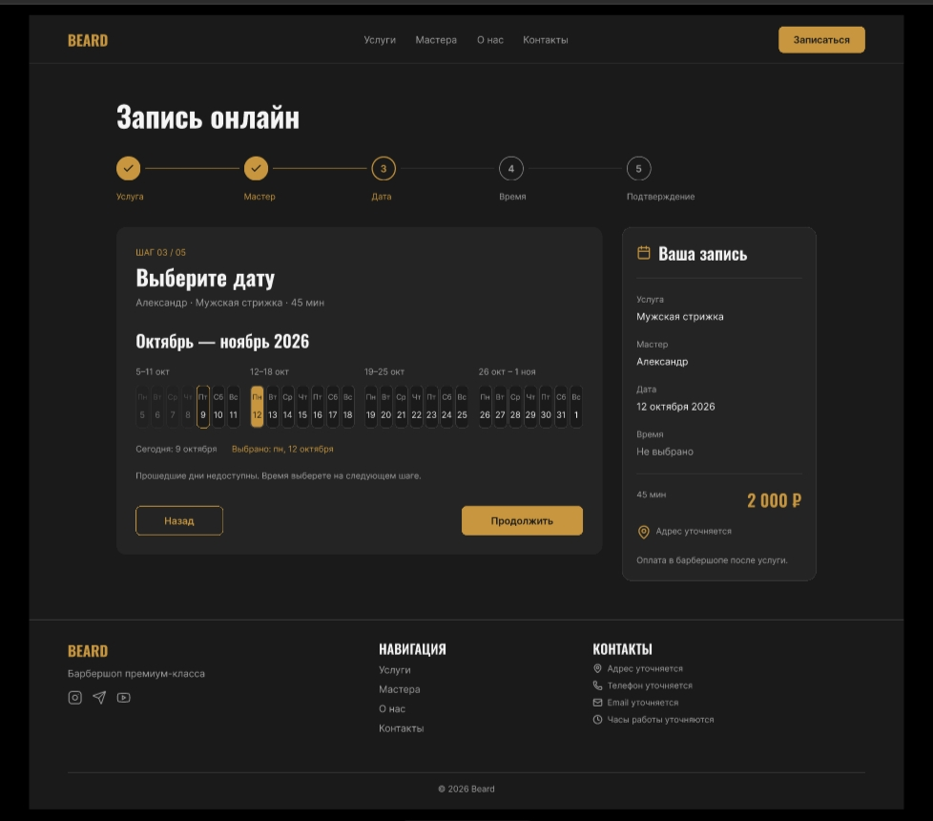

Страница онлайн-записи (четвертый шаг)
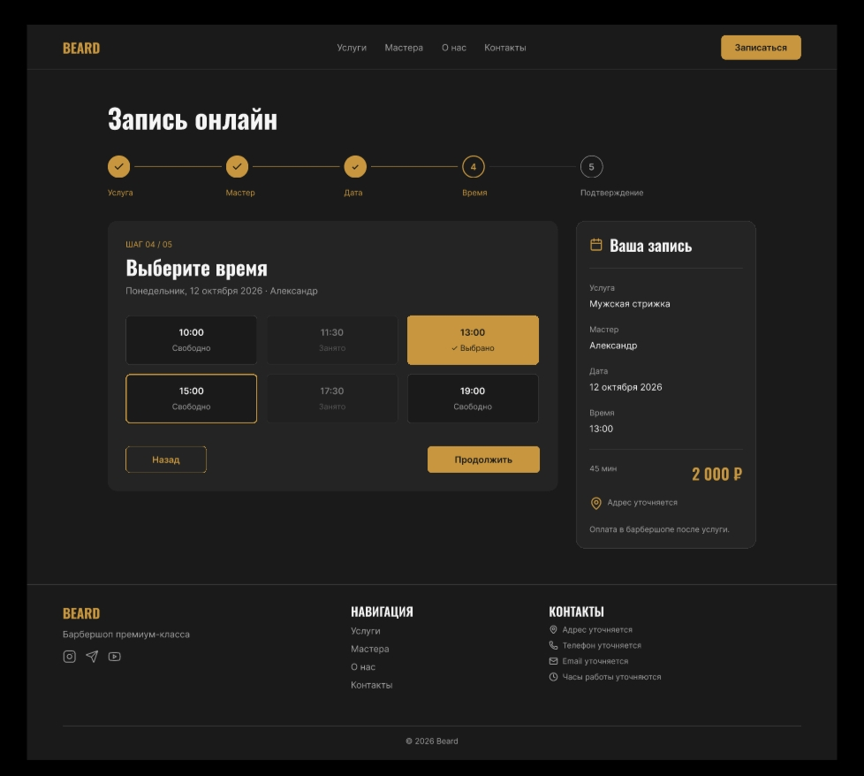

Страница онлайн-записи (пятый шаг, финальный)
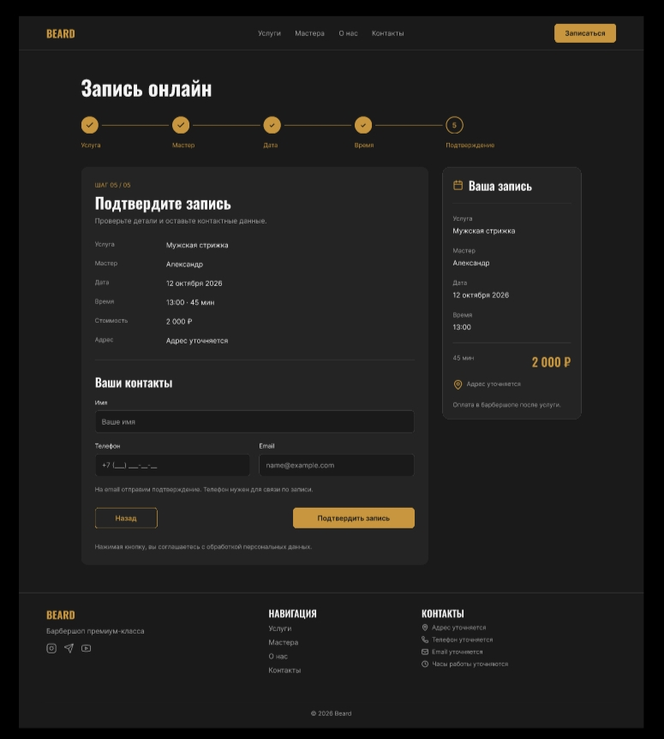

Финальная страница успешного подтверждения записи
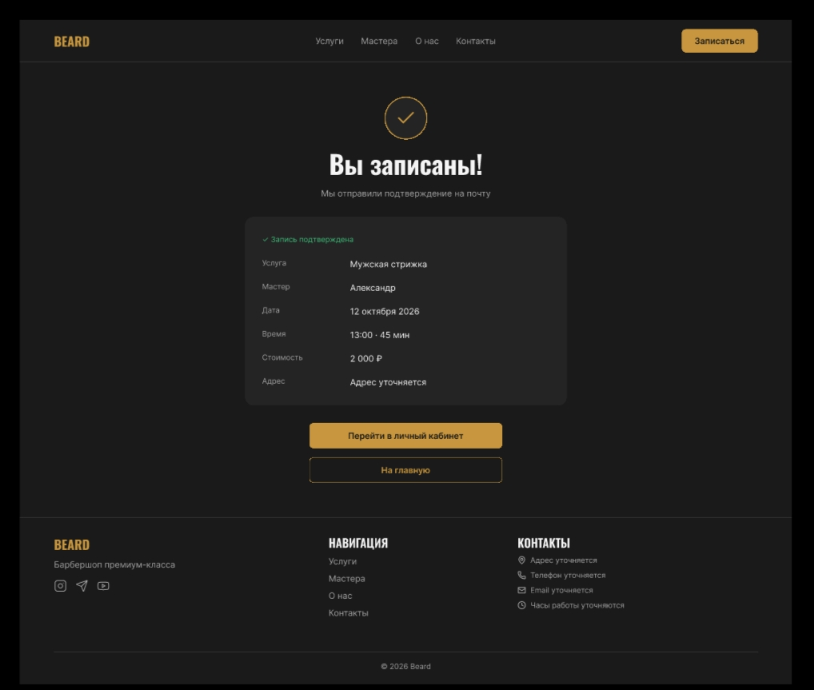

Личный кабинет клиента
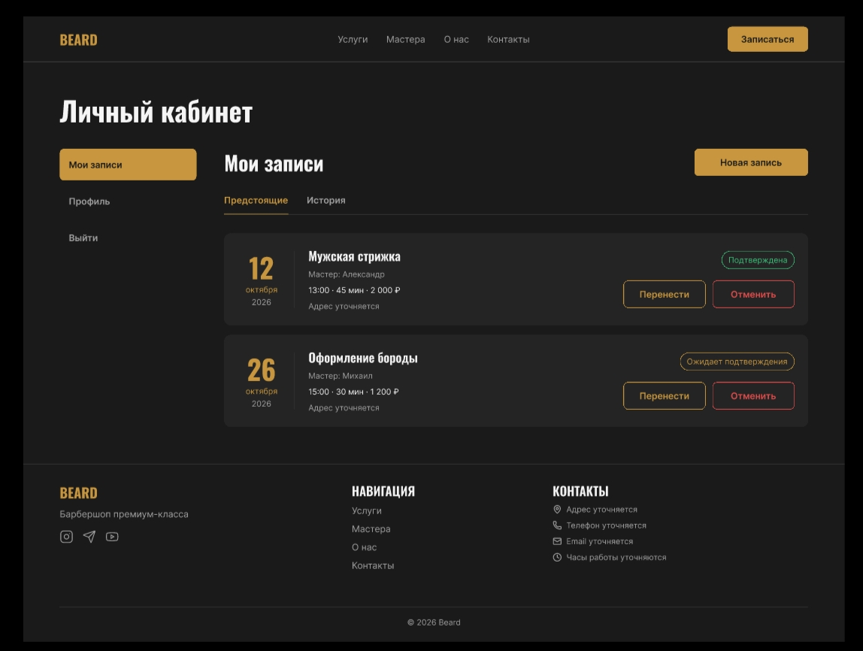

Вкладка «История» в Личном кабинете клиента
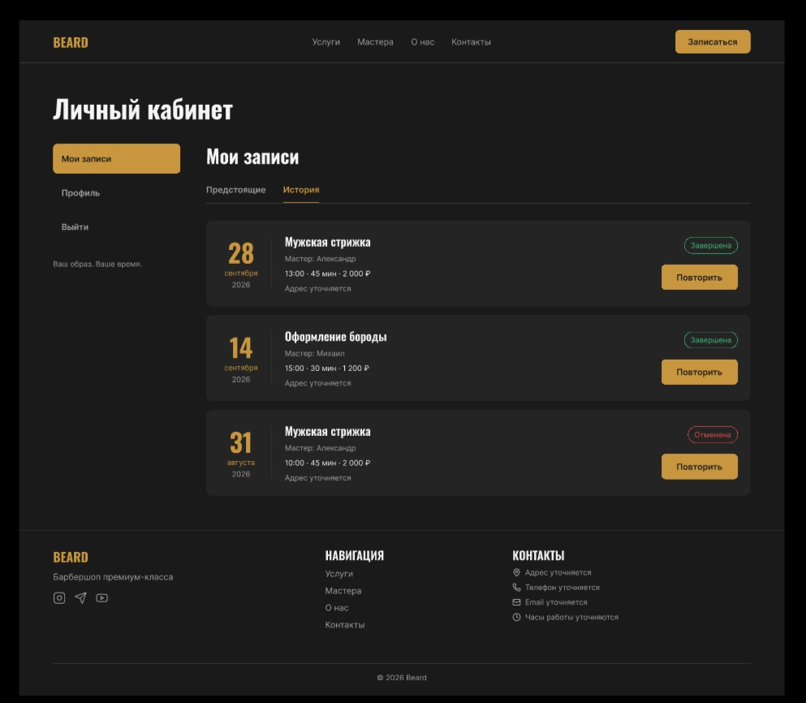

Вкладка «Профиль» в Личном кабинете клиента
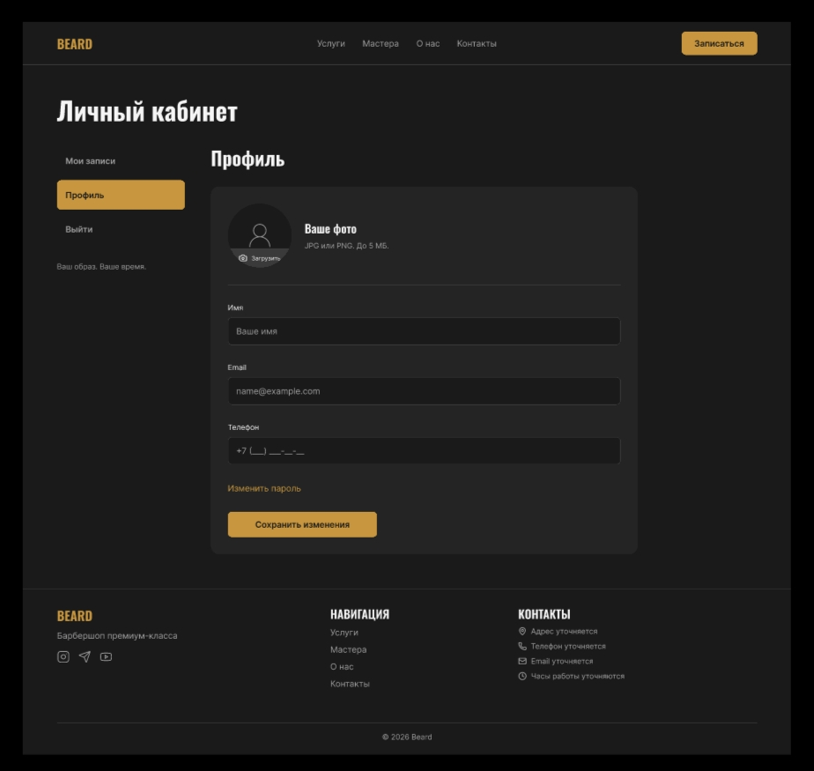

Страница авторизации (Входа в аккаунт)
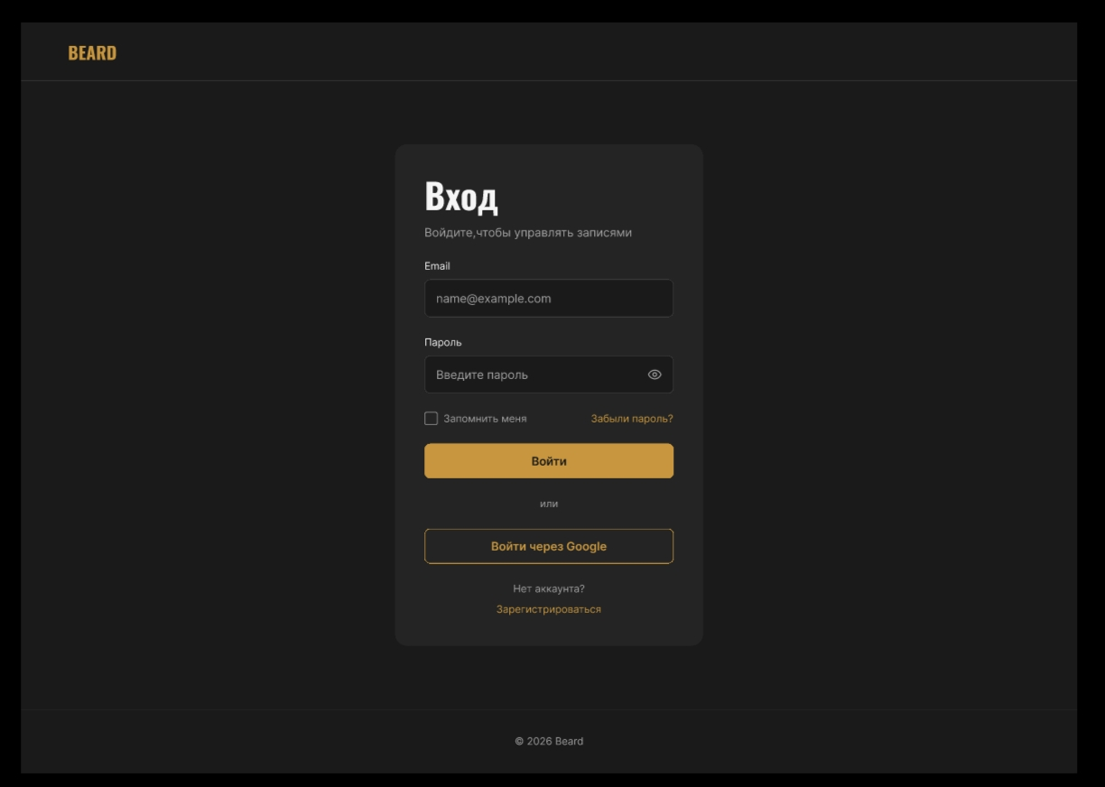

Страница регистрации (Создания аккаунта)
